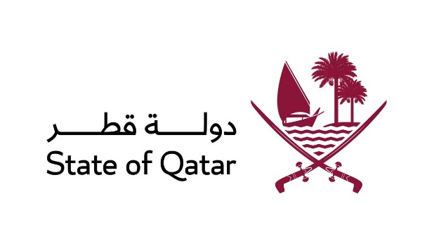
الدورة الخامسة والأربعون للفريق العامل المعني بالاستعراض الدوري الشامل
Working Group on the Universal Periodic Review
Session Forty-Fifth
استعراض التقرير الوطني السنغال
Review of Senegal

كلمة وفد دولة قطر
Statement of Qatar
يلقيها
السيد/ عبد الله علي بهزاد
سكرتير ثاني لدى الوفد الدائم
Mr. Abdulla A. BAHZAD
Second Secretary

جنيف، 22 يناير 2024

السيد الرئيس،
يرحب وفد بلادي برئيس وفد السنغال ونشكرهم على العرض القيم الذي قدموه، ونثني على الجهود المبذولة لتنفيذ توصيات الاستعراض الدوري الشامل والهيئات المنشأة بموجب المعاهدات الدولية التي اعتمدتها الحكومة السنغالية.
كما نرحب بمواصلة تنفيذ الاستراتيجيات والخطط الوطنية المختلفة المتعلقة بتعزيز وحماية حقوق الانسان كالاستراتيجية الوطنية لتمكين النساء والفتيات (2021-2025)، والخطة الوطنية للتنمية الصحية والاجتماعية (2019-2028).

ويود وفد بلادي ان يتقدم بالتوصيات التالية:

- مواصلة الجهود المبذولة لتعزيز حقوق الطفل لا سيما اعتماد قانون الطفل.

- اتخاذ المزيد من التدابير لضمان امتثال اللجنة السنغالية لحقوق الانسان لمبادئ باريس.

- مضاعفة الجهود الرامية لتعزيز مكافحة الاتجار بالبشر وضمان حقوق الضحايا وتوفير الحماية والمساعدة لهم.

وشكرا السيد الرئيس.

